目标: 2
原理: 2
使用方式: 2
自有app需要做的事: 2
调用切换主题的接口: 2
获得当前系统主题: 3
更换系统主题: 3
更换主题的监听: 3
切换主题的逻辑实现简单介绍: 3
补充: 6
设置应用中封装更改主题功能的接口: 6

目标:
通过更改系统设置里的”主题”,变更所有自有(设置,音乐,视频,收音,图片,开机提示界面,锁屏界面)提供的app控件的背景资源

原理:
上电开机,BDCQBaseFragmentActvity和BDCQBaseActvity,通过ThemeResManager获得保存在系统中的当前主题值,在各个控件的init初始化方法中,默认加载该当前主题值的资源

更换主题时,更换主题的广播,会被BDCQBaseFragmentActvity和BDCQBaseActvity中的广播接收器接收到,从而执行refreshActivity()方法,通知该应用内所有实现了BDCQView接口的控件,调用refreshView()方法,来使用ThemeResManager获得相应主题的资源context,并更新
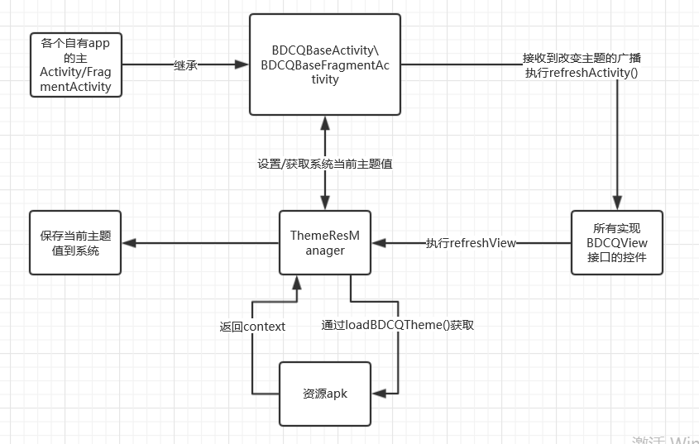

使用方式:

自有app需要做的事:
1/各个app的主的activity或fragmentactivity需要继承com.common.theme.BDCQBaseActivity,BDCQBaseFragmentActvity
2/在切换主题时,会有图片资源变动的控件,要替换成com.common.theme包下的对应封装控件
如<ImageView>改为<com.common.theme.BDCQImageView>,
3/修改控件属性
如<com.common.theme.BDCQImageView>引用图片资源的属性src,改为app:BDCQImageView_src

调用切换主题的接口:

获得当前系统主题:
调用
ThemeResManager.instance(context).getSysteamThemeResType();
返回ThemeResType 枚举类型:
BDCQ_THEME_CLASSICALL 默认
BDCQ_THEME_SPORTS 运动主题
BDCQ_THEME_FASHION 时尚主题
BDCQ_THEME_SCENERY 风景主题

更换系统主题:
更换主题时,就是发送一个广播
Intent i = new Intent();
i.setAction(ThemeResManager.THEME_RES_CHANGED);
i.putExtra("type", value);//value值0~4,表示不同主题
context.sendBroadcast(i);

更换主题的监听:
1,监听所在类实现OnThemeChangeListener接口
2,在oncreatview中,加BDCQBaseFragmentActivity.addOnThemeChangeListener(this);或BDCQBaseActivity.addOnThemeChangeListener(this);
3,在onThemeChange中添加代码

切换主题的逻辑实现简单介绍:

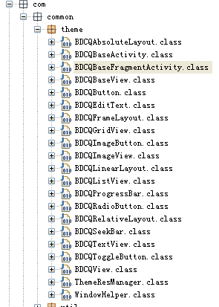
图 1 com.common.theme包中的内容

简单类图:
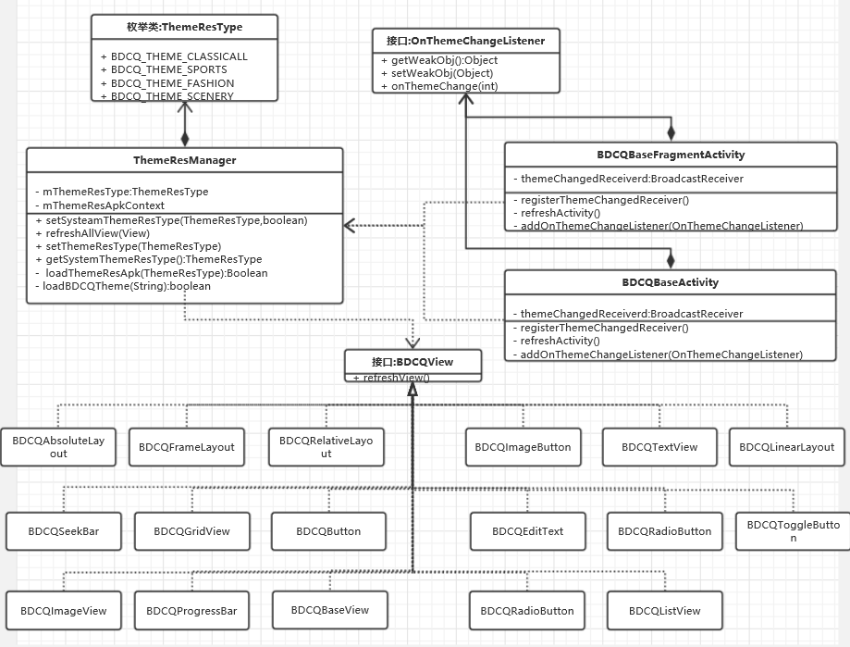
BDCQBaseActivity和BDCQBaseFragmentActivity主要是注册了接收主题切换广播的接收器.
private void registerThemeChangedReceiver() {
...
themeChangedReceiver = new BroadcastReceiver() {

@Override
public void onReceive(Context context, Intent intent) {
String action = intent.getAction();//收到更换主题的广播
if (action.equals(ThemeResManager.THEME_RES_CHANGED)) {
//切换到哪个主题,type 0~4代表了4种主题
int type = intent.getIntExtra("type", 0);
if (type == 0)
//把选择的主题值,保存在系统设置中,并加载对应主题资源包ThemeResManager.instance(BDCQBaseFragmentActivity.this)
.setSysteamThemeResType(ThemeResType.BDCQ_THEME_CLASSICALL,false);
else if (type == 1)
...
//获得系统设置中,当前主题值
ThemeResManager.instance(BDCQBaseFragmentActivity.this).getSysteamThemeResType();
refreshActivity();//通知各个控件View进行主题切换
...
};
}
...
}

ThemeResManager.instance(BDCQBaseFragmentActivity.this).setSysteamThemeResType()内,完成两个动作,一是把当前选择主题保存到系统设置,以便下次开机能使用正确的系统主题
Settings.System.putInt(mContext.getContentResolver(),THEME_RES_TYPE, type.ordinal());
另一个是准备对应资源包的COntext对象,以便后面refreshActivity()时是获得对应主题的Context,核心代码:
ctx = mContext.createPackageContext(resPackageName,Context.CONTEXT_IGNORE_SECURITY| Context.CONTEXT_INCLUDE_CODE);

refreshActivity()中,就是对所有封装的BDCQ子view,调用refreshView()方法,核心代码如下:
ViewGroup vp = (ViewGroup) view;
for (int i = 0; i < vp.getChildCount(); i++) {
View viewchild = vp.getChildAt(i);
...
if (viewchild instanceof BDCQView) {
BDCQView v = (BDCQView) viewchild;
if (v != null) {
//refreshView是个接口,每个封装的BDCQ控件都需要实现该方法,里面实现该控件改变资源的方法,而且内部实现,会用到前面setSysteamThemeResType获得的context
v.refreshView();
...
每个实现BDCQView接口的控件,在实现refreshView时,会用到ThemeResManager获得的资源context,通过context取id的方式,就拿到了资源路径.此时通过context.getResources().getDrawable(id),就获得了资源的drawable对象
例如BDCQButton的refreshView:
public void refreshView() {
if (mBackgroundName != null)
setBackgroundByName(mBackgroundName);
invalidate();
}

private void setBackgroundByName(String attrbuteValue) {
Drawable drawable = ThemeResManager.instance(getContext()).getDrawable(
attrbuteValue);
mBackgroundName = attrbuteValue;
if (drawable != null)
setBackground(drawable);
}

ThemeResManager.instance(getContext()).getDrawable()方法:
/**
* 通过资源名获取drawable
*/
public Drawable getDrawable(String name) {
Drawable drawable = null;
if (mThemeResApkContext != null) {
ThemeResBean resBean = getResBean(name, "drawable");
if (resBean != null && resBean.getResId() > 0&& resBean.getThemeType() != null) {
Context ctx = mThemeResApkContext;
if (ctx != null) {
try {
drawable = ctx.getResources().getDrawable(resBean.getResId());
} catch (Resources.NotFoundException e) {
Log.e(TAG, "getDrawable by name is null.");
}
}
}
}
return drawable;
}

补充:

设置应用中封装更改主题功能的接口:

由于设置应用,对前面切换主题进行了再次封装,所以在前面切换主题接口能继续使用的同时,也可以使用进一步封装的接口
获得当前系统主题:
public static ThemeResType getThemeSystem(Context context)

更换系统主题:
Public static void MySystemUtils.setThemeSystem(Context,ThemeResType,boolean)

例:MySystemUtils.setThemeSystem(context, ThemeResType.BDCQ_THEME_FASHION, true);

